Пожарная безопасность в осенний период
17.11.2022
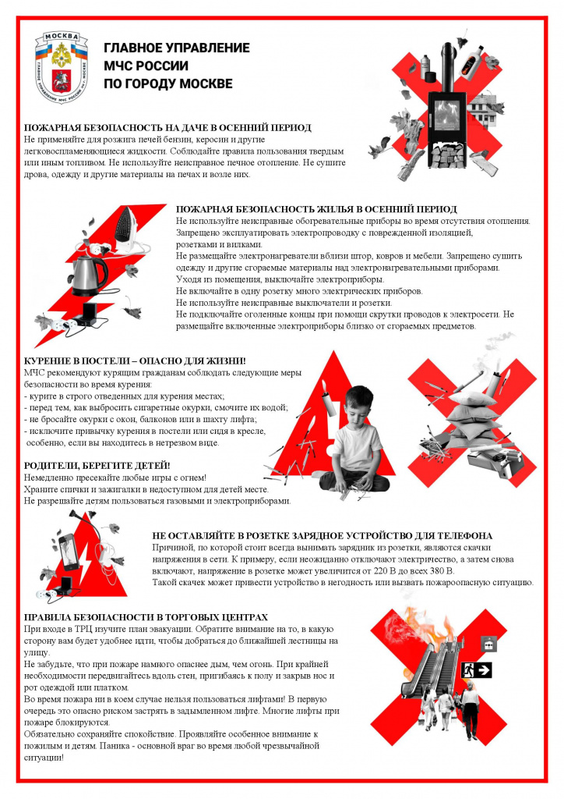

Адрес страницы: http://tushino-juzhnoe.mos.ru/the-rule-of-law-security-legality/moe/memo/detail/11232839.html
Управа района Южное Тушино города Москвы

